Дед Мороз или Святой Николай?
Приближается светлый праздник Рождества Христова. На радость детишкам взрослые наряжают елку, а сами дети ждут подарков от доброго дедушки Мороза.
В преддверии вышеописанных событий предлагаем Вам Рождественскую историю.
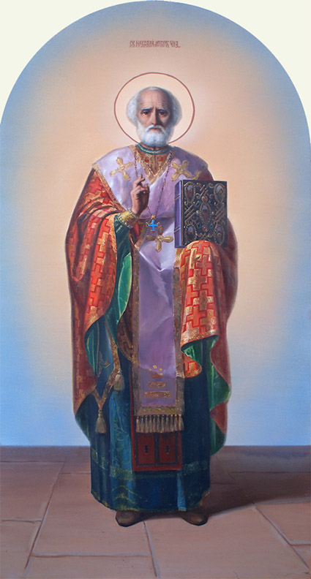
В III веке в городе Патары (область Ликия в Малой Азии) в благородной, зажиточной и в то же время благочестивой семье родился мальчик. Его родители Феофан и Нона долго молили Бога о даровании им сына и обещали, если он родится, посвятить мальчика Богу. При Святом Крещении мальчик получил имя Николай...
Далее опустим время младенчества, юности. Отметим только, что родители большое внимание уделили воспитанию сына, мальчик преуспел в книжном учении, одновременно с этим он был чужд детским развлечениям, которые были свойственны его сверстникам.
Праведные детство и юность не прошли даром. Отрок был отмечен свыше Святым Духом. Это подтверждается тем, как необычно Николай был избран архиепископом.
На этом окончим предисловие и приступим непосредственно к истории:
В Патарах жил один бедный человек, у которого были три дочери красавицы. Он был настолько беден, что ему не на что было выдать замуж своих дочерей. Несчастного отца нужда привела к ужасной мысли — пожертвовать честью своих дочерей и из их красоты извлечь средства, необходимые для их приданого.
Но, к счастью, в их городе был добрый пастырь, святитель Николай, бдительно следивший за нуждами своей паствы. Получив от Господа откровение о преступном намерении отца, он решил избавить его от телесной нищеты, чтобы тем самым спасти его семейство от духовной гибели. Он задумал оказать благодеяние так, чтобы никто не знал о нем, как о благодетеле, не знал даже тот, кому он сделал добро.
Взяв большой узел с золотом, в полночь, когда все спали и не могли его видеть, он подошел к хижине несчастного отца и через окно бросил внутрь золото, а сам поспешно возвратился домой. На утро отец нашел золото, но не мог ведать, кто был его тайным благодетелем. Решив, что Сам Промысел Божий послал ему эту помощь, он возблагодарил Господа и вскоре смог выдать замуж старшую дочь.
Святитель Николай, когда увидел, что его благодеяние принесло надлежащий плод, решил довести его до конца. В одну из следующих ночей он также тайно бросил через окно в хижину бедняка другой мешок с золотом.
Отец вскоре выдал замуж и вторую дочь, твердо надеясь, что Господь таким же образом окажет милость и третьей дочери. Но он решил во что бы то ни стало узнать своего тайного благодетеля и достойно поблагодарить его. Для этого он не спал ночей, выжидая его прихода.
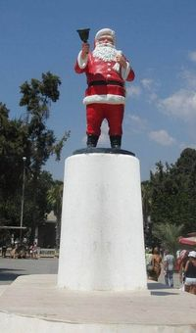
Не долго ему пришлось ждать: скоро пришел и в третий раз добрый пастырь Христов. Услышав звон упавшего золота, отец поспешно вышел из дома и догнал своего тайного благодетеля. Узнав в нем святителя Николая, он пал к его ногам, целовал их и благодарил его как освободителя от духовной гибели. «Чем же тебя отблагодарить?» - спросил отец. На что святитель Николай ответил: «Молчанием». Ведь все то, что он делал, делал не для показухи, а по своей доброте.
Сохранилось предание, что Николай Угодник таким образом помогал всем бедным семьям, подбрасывал подарки для детишек накануне праздника Рождества Христова. Так возник образ доброго Деда Мороза.
В городе Миры, современной Турции, сохранилась церковь, где служил Николай Угодник. Здесь же поставлен памятник Деду Морозу. Таким образом родиной Деда Мороза, Санта Клауса и других подобных персонажей следует считать не морозный заснеженный север, а солнечную Турцию. А сам Дед Мороз никто иной, как Николай Угодник, архиепископ Мир Ликийских.
Так давайте сейчас, накануне празднования дня Николая Чудотворца, помолимся великому Угоднику и попросим у него в новом году заступничества перед Богом и помощи для себя, своих близких и всех православных христиан. Будем подражая Святому Николаю делать добрые дела.

Приходской Листок издается по благословению настоятеля Храма Рождества Христова с. В. Лопань
священника Михаила Бокоча
Братья и сестры! Просим вас не использовать листок в хозяйственных целях.
На его страницах - Слово Божие. Прочитав, сохраните или подарите своим друзьям

